МБОУ Верхне-Талызинская средняя школа

Конспекты
русский язык
3 класс АООП ( УО) (ИН)

Составила:
Учитель специальных(коррекционных ) классов
Генералова Надежда Борисовна

С.Верхнее-Талызино
2025 год
1 урок
Тема:
Употребление простого предложения.
Задачи:
1.Повторить пройденный материал о предложении,
2.формировать представления о предложении как о единице речи, выражающей законченную мысль;
3.развивать слуховое и зрительное восприятие;
4.воспитывать положительную мотивацию Повторить пройденный материал о предложении;
Оборудование: тетради, ручки, простые карандаши, схемы предложений.
Ход урока
1 .Организационный момент.
-Всем доброе утро! Звенит долгожданный звонок .Начинаем наш первый урок русского языка в этом учебном году и отправляемся в путь к знаниям.
2.Постановка учебной задачи.
Прошу вас ответить на мои вопросы:
-В каком классе вы учитесь?
-Когда у нас с вами был праздник День знаний?
-Для чего вы ходите в школу?
-Кто хочет узнать в этом учебном году новое и интересное?
-Кто хочет учиться на одни пятерки?
-Что для этого нужно делать?
-Что вы сейчас делали?
-Верно, я вам задавала вопросы, а вы мне отвечали. Это называется речью- устной речью .Мы с вами пишем в тетрадях предложения, рассказы- это тоже речь, но только письменная.
Сегодня на уроке мы с вами постараемся разобраться в том, из чего состоит наша речь.
Речь может быть устной и письменной . Ребята ,а как вы думаете из чего состоит наша речь?( из предложений).Учитель демонстрирует схему.
Речь
Речь
Предложение

Предложение
-Из чего состоит предложение? (Предложение состоит из слов)
Речь

Мы отправляемся в путешествие за новыми знаниями. Речь на уроке пойдет о предложении .Мы постараемся с вами вспомнить все, что вы знаете о предложении.
Слово

3.Минутка чистописания.
-Откройте тетради Запишите дату.»Классная работа»На следующей третьей строке запишите тему нашего урока: Употребление простого предложения.
-Как всегда ,работу в тетрадях мы с вами будем начинать с минутки чистописания .Приступая к письму, давайте вспомним правила ,которые надо выполнять:
1.Содержи свои тетради в аккуратности.
2.Не ленись писать красиво, выводи каждую букву.
3.Когда пишешь, проговаривай шепотом слова по слогам.
4.Всегда проверяй написанное, читая медленно по слогам.
-Отгадайте загадку: 
Сам алый, сахарный,
Кафтан зеленый, бархатный. (арбуз).
-Назовите первый звук .Какой буквой обозначаем звук( а)
-Из каких элементов состоит строчная буква» а »?
-Назовите элементы прописной буквы «А».
-Напишите заглавную и маленькую буквы А а.
-Обведите в кружок самые красивые буквы.
-Придумайте и запишите слова ,которые начинаются на звук( а)
-Написание какой буквы мы с вами повторяли?
-Дайте характеристику данному звуку.
-Какие слова записали?
-Составьте предложение с одним из записанных вами слов.
( Учащиеся составляют предложение. Рисуют в тетрадях схему составленного предложения. Проводится анализ предложения. Повторяется правило написания предложения. Предложение записывается в тетради.)
-Что о предложении мы с вами должны повторить?
-Что такое предложение?
4.Изучение нового материала. Фронтальная работа.
-Послушайте и скажите, предложение это или нет.
Наступила осень. Ребята школа пошли.
-О чем вы узнали из первого предложения?
-«Ребята школа пошли»-это предложение? Сколько слов в предложении? Почему?
-Постройте схему первого предложения.
-С какой буквы начинается предложение? Сколько слов в предложении? Назовите первое слово второе. Что стоит в конце предложения?
-Запишите предложение в тетрадь. С какой буквы начали писать? Что поставили в конце? Почему?
Физкультминутка
-Сейчас настало время отдохнуть! Проведем физкультминутку .Я буду читать вам предложения и наборы слов .Если вы услышите предложение- приседайте, если я назову не предложение- хлопайте в ладоши.
5.Закрепление изученного.
Чтение стихотворения по выбору учителя.
Осень лесу каждый год
Платит золотом за вход. 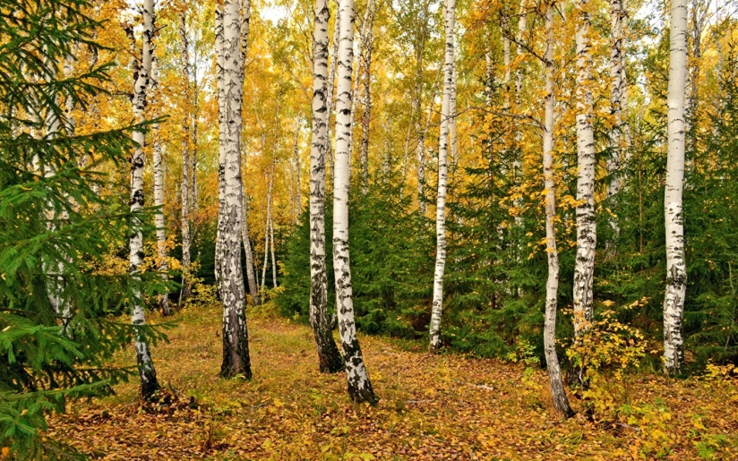
Поглядите на осину-
Вся одета в золото.
А сама лепечет:» Стыну!»-
И дрожит от холода.
-Определение количества предложений в стихотворении.
Повторение: как в устной и письменной речи одно предложение отделяется от другого.
Запись последних двух предложений в тетрадь .Составление и зарисовка схем предложений.
6.Итог урока.
-Что такое предложение?
-Как в устной речи одно предложение отделяется от другого?
Как в письменной речи одно предложение отделяется от другого?
Выставление и комментирование оценок.

Урок 2
Тема: Правило написания предложения.
Задачи:
- Продолжать учить определять разницу между предложением и группой слов,
- Закрепить знания о правиле написания предложений.
- Развивать зрительное восприятие и внимание.
- Воспитывать навыки учебной мотивации на примере использования метода поощрения.
Ход урока
-Найди отличия на картинках.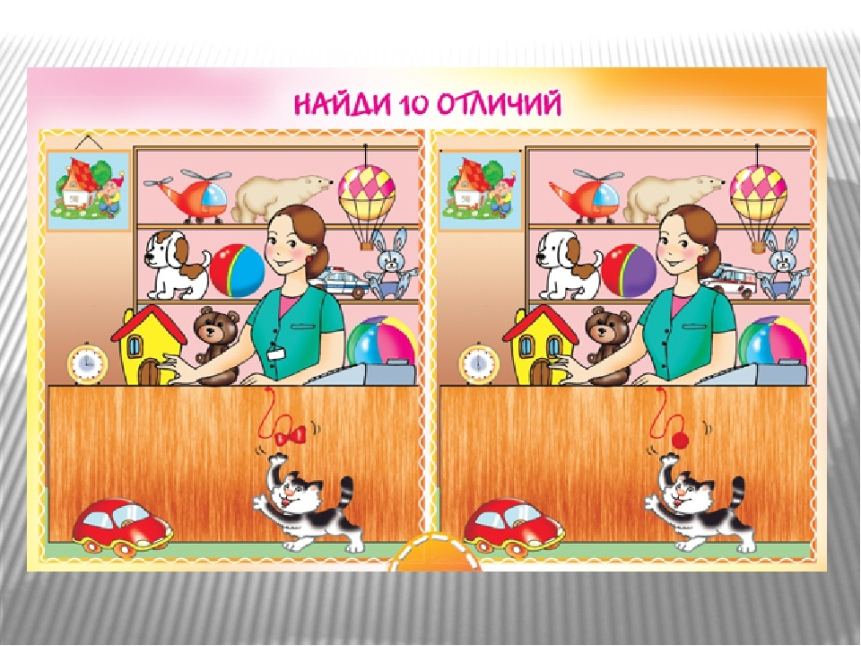
1.Упражнение на развитие зрительного восприятия и внимания.
2.Минутка чистописания.
-Отгадайте, о ком идет речь .Это животное. Живет в реке. Имеет ценный мех. Строит плотины на реке из дерева Кто это? (Это бобр). 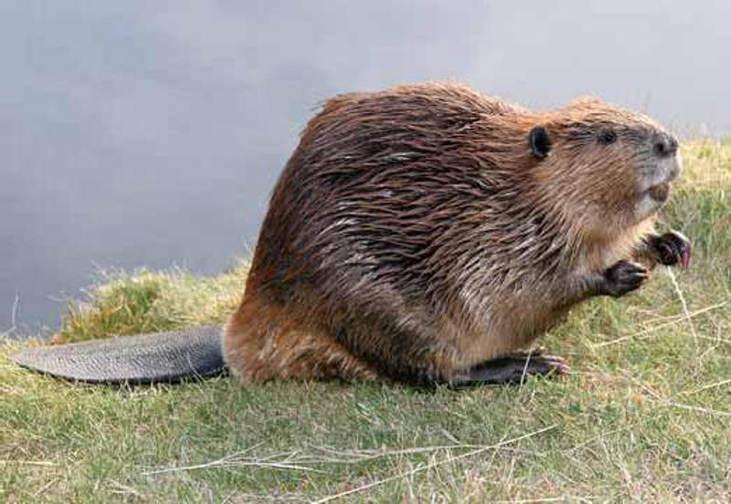
1)Определение первого звука в слове.
2) Поэлементный разбор букв, которые обозначают звук(б).
3)Запись прописной и строчной букв в тетрадь.
4)Придумывание и запись слов с данной буквой.
3.Сообщение темы и задач урока.
-Какие слова записали?
-Составьте с любым из слов предложение.
-Нарисуйте в тетрадях схему составленного вами предложения.
-Что поставили в конце?
-Сегодня на уроке мы с вами повторим правило правописания предложений.
4.Изучение нового материала.
Работа по картинке. (Учитель демонстрирует учащимся предметную картинку с изображением лягушки.) 
Уточняется ,кто нарисован. Предлагается составить предложение с данным словом .Выбирается предложение, анализируется и записывается в тетрадь. Составляется условно-графическая схема предложения. Повторяется правило написания предложений.
-С какой буквы пишем предложение? ( В начале предложения пишется заглавная буква.)-Что поставили в конце? (В конце предложения ставится точка.)Составьте предложение о предмете, который изображен на рисунке.( Учитель демонстрирует предметный рисунок с изображением капусты.) 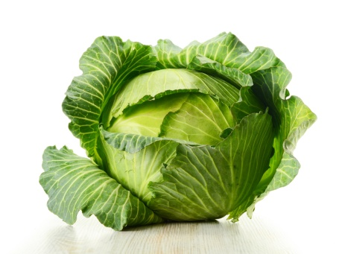
-Зарисуйте схему предложения в тетрадь.
-С какой буквы пишем начало предложения? Что ставим в конце предложения?
-Запишите предложения в тетрадь. ( Один ученик пишет у доски с комментированием.)
Физкультминутка.
Дует ветер с высоты.
Гнутся травы и цветы.
Вправо-влево, влево- вправо
Клонятся цветы и травы.(Наклоны в сторону.)
А теперь давайте вместе
Все попрыгаем на месте.( Прыжки на месте.)
Выше! Веселей! Вот так.
Переходим все на шаг. (Ходьба на месте.)
Руки ставим перед грудью,
Рывки руками делать будем.(Руки перед грудью ,рывки руками.)
Вот и кончилась игра.
За учебу нам пора! (Дети садятся).
5.Закрепление изученного.
-Повторите правило написания предложений.
Самостоятельная работа с предварительным разбором и последующей проверкой выполненного.
6.Итог урока.
-С каким правилом познакомились на уроке?
-С какой буквы пишем начало предложения?
-Что ставим в конце предложения?
-Составьте предложения о школе.
-Зарисуйте схему предложения на доске.
-Сколько слов в предложении? Назовите первое слово, второе слово ит.д.
- Что стоит в конце? Почему?
-Как в письменной речи одно предложение отделяется от другого?

Урок 3
Тема: Упражнение в правописании предложений.
Задачи:
1.Упражнять учащихся в правописании предложений.
2. Развивать внимание, восприятие, память.
3.Формировать и совершенствовать навыки каллиграфического письма.
4.Воспитывать положительную мотивацию.
Оборудование: карточки, предметные и сюжетные картинки.
Ход урока.
1.Организационный момент.
-Сядет тот ,кто составит предложение о школе (классе, ученике и т. п.) 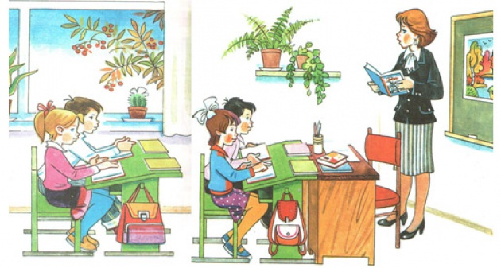
2.Повторение знаний о предложении-Запишите предложение о бельчонке (лисятах, ежатах.) 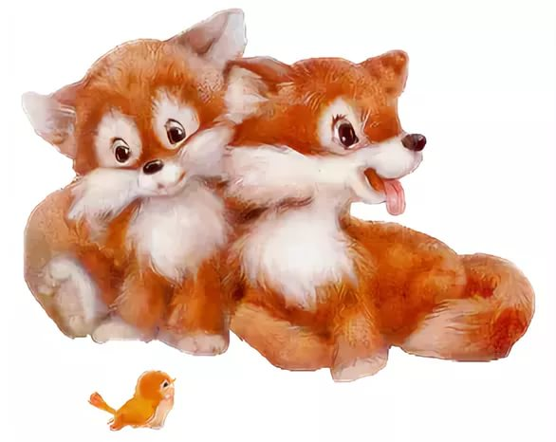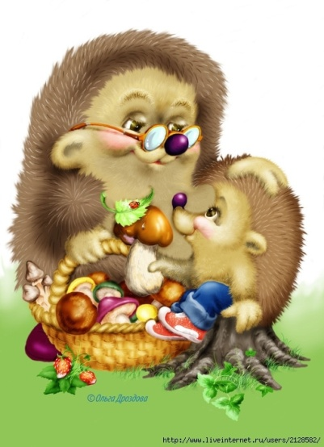
-Составьте схему предложения.
-Назовите первое слово ,второе…
-С какой буквы записали первое слово? Что поставили в конце? Почему?
- Сегодня мы продолжим упражняться в правильном оформлении предложений на письме.
3. Минутка чистописания: запись букв, соединений, предложения.
И ш г п т й н р у
Иши иши
Гп гп
Пт пт
Нр нр
Избушка родная плоха, да мила.
4.Упражнение в правописании, выделении, составлении предложений.
Ребята нашего класса с нетерпением ждут уроков русского языка.
_ Что это? Почему вы думаете, что это предложение?
_ Нарисуйте схему предложения.
-Сколько слов в предложении? Назовите первое слово. Что обозначает слово уголок? Назовите последнее слово .Что стоит в конце предложения? Почему?
-С какой буквы начнете писать предложение? Почему?
-Как будете писать слова в предложение? Почему?
-Что поставите в конце? Почему?
Парта улица коридор
-Что это? Почему вы так думаете?
- О ком говорится в предложении ,которое мы с вами записали? ( О ребятах)
- Поставьте вопрос к слову «ребята».( Кто это?)
- Подчеркните слово одной линией.
- Что говорится о ребятах? ( Ребята ждут).
- Поставьте вопрос к слову « ждут». (Что делают?)
- Подчеркните слово двумя линиями.
- В каком предложении о ком или о чем –либо что-то говорится.
- Прочитайте , что записано на доске:
Миша учится в третьем классе.
Друг Миша третий класс.
-Найдите предложение.
- Можно ли «Друг Миша класс третий» назвать предложением? Почему?
- Что нужно сделать, чтобы из слов получилось предложение?
- Составьте из данных слов предложение.
- С какой буквы пишем начало предложения? Какое еще слово записали с заглавной буквы? Почему? Что поставили в конце?
-Слова в предложении связаны по смыслу Прочтите первое предложение. Какая мысль выражена в этом предложении?- Значит, предложение выражает законченную мысль.- Кто изображен на картинке? ( Учитель демонстрирует картинку с изображением колобка.) 
-Из какой сказки сбежал этот персонаж?
- Составьте предложение о Колобке.
.Зарисовка схемы предложения в тетрадь.
.Анализ предложения.
.Запись предложения в тетрадь с комментированием.
- Кого встретил Колобок в лесу?
- Составьте предложение по картинке ( учитель демонстрирует предметную картинку с изображением зайчонка) и схеме:
---------- ========== - - - - - -.
- От кого Колобок не смог уйти? Почему? Что сделала лиса с Колобком? 
-Составьте предложение о лисе по картинке.
- Прочтите ,что вы записали в тетрадь.
- Сколько предложений вы записали?
- Как эти предложения на письме отделены друг от друга? ( Они отделены точкой.)
-Как мы обнаруживаем начало и конец предложения? ( Предложение начинается с заглавной буквы и заканчивается точкой, вопросительным знаком, восклицательным знаком, многоточием.)
Физкультминутка
Вновь у нас физкультминутка,
Наклонились ,ну-ка, ну-ка!
Распрямились ,потянулись,
А теперь назад прогнулись.( Наклоны вперед и назад)
Разминаем руки, плечи
Чтоб сидеть нам было легче
Чтоб красиво нам писать
И совсем не уставать.(Рывки руками перед грудью.)
Голова устала тоже.
Так давайте ей поможем!
Вправо- влево, раз и два.
Думай, думай голова.( Вращение головой).
Хоть зарядка коротка,
Отдохнули мы слегка. ( Дети садятся).
5.Самостоятельная работа .Составление и запись предложений об осени.
6. Итог урока.
- Составьте предложение о том, что показалось самым интересным сегодня.
- О ком ( о чем) говорится в предложении?
- Как на письме обозначаются начало и конец предложения?
-Какое правило о написании предложений мы с вами знаем?
- Назовите любые три слова.
- Можно ли их назвать предложением? Почему? Что нужно сделать, чтобы из слов получилось предложение?

Урок 4
Тема: Составление и дополнение предложений.
Задачи:
1.Упражнять в составлении и дополнении предложений.
2.Закрепить правило написания предложений.
3.Развивать орфографическую зоркость.
4.Вызвать интерес к урокам.
Оборудование: карточки, предметные картинки.
Ход урока.
1.Упражнение на развитие внимания, зрительной памяти. 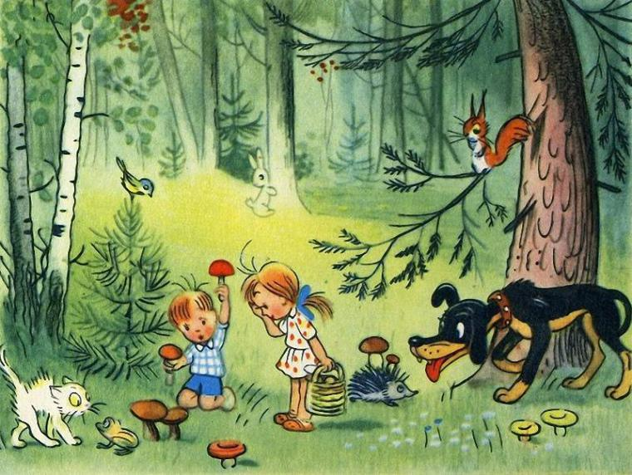
Учащимся предлагается внимательно рассмотреть сюжетную картинку с изображением детей, собирающих грибы в лесу.
Через 10-15 секунд картинка убирается. Учитель организует беседу по содержанию картинки.
2. Проверка домашнего задания.
Учитель предлагает записать на доске и в тетради предложения о солнышке зимой, весной, летом, осенью. 
- Сколько предложений записано на доске?
- Как эти предложения на письме отделены друг от друга? ( Они отделены точкой)
-Как мы обнаруживаем начало и конец предложения? ( Предложение начинается с заглавной буквы и заканчивается точкой,)
3. Сообщение темы урока.
-Прочтите, что записано у вас на карточках.
Поднялась темная --------------- .Загремел ------------ .
Сверкнула ------------ .Хлынул теплый ------------- .
- Прочтите первые два слова. Можно ли их назвать предложением? Почему?
-Какое слово нужно дополнить, чтобы получилось предложение?
-Дополните предложения подходящими по смыслу словами.
- О чем говорится в первом предложении? Поставьте вопрос к слову. Что говорится о туче в предложении? Поставьте вопрос к слову.
- О чем говорится во втором предложении? Что говорится о громе?
- Как предложения на письме отделены друг от друга?
- Сегодня мы продолжим упражняться в правописании предложений, будем дополнять и составлять предложения.
4. Минутка чистописания:
Ити
Ими
Изи
Иши
Через три избушки летели три пичужки.
Рожь- кормилица шумит.
В старину книги писали от руки.
- Изучение нового материала.
1) Составление, анализ и запись предложений по сюжетной картинке с изображением рисующих детей.
2) Составление, анализ и запись предложений по схемам.
-------------- ----------- ----------------- -------------- ---------------------.
---------------- ---------------- ------------------------.

Физкульминутка.
Мы зарядку делать будем.
Мы руками быстро крутим-
То назад, а то вперед,
А потом наоборот.( Вращение рук назад и вперед)
Наклоняемся пониже,
Ну-ка руки к полу ближе!
Выпрямились, ноги шире
Тянем спинку, три-четыре.( Наклоны вперед)
На площадке красный мячик
Выше всех сегодня скачет.
Вместе с мячиком скачу,
До небес достать хочу (Прыжки на месте )
Стоп! Закончилась зарядка.
Вдох и выдох для порядка.
(Руки вверх –вдох, вниз через стороны- выдох.)
От зарядки будет прок.
Продолжаем наш урок.
- Дополнение предложений.
_Дополните предложения словами из слов для справок.
Пришла-------------- осень.Птицы собираются__________.
Журавли кружатся__________. Они прощаются_________.
Слова для справок: над болотом, в теплые страны, поздняя, с милой зеленой родиной.
_Напишите предложения. Помните о правилах записи предложения.
- Итог урока. Что такое предложение?
– Как отделить одно предложение от другого на письме?

Урок 5
Тема:
Составление и запись предложений со словами из словаря.
Задачи:
1.Закрепить написания слов из словаря.
2.Упражнять в составлении и записи предложений.
3.Развивать орфографическую зоркость.
4. Воспитывать положительную мотивацию.
Оборудование: предметные картинки ,таблички со схемами предложений ,карточки.
1.Мозговой штурм.
-Сядет тот ,кто ответит на вопросы:
- Что такое предложение?
-Чем предложение отличается от группы слов?
-Какие правила написания предложений знаете?
- Как отделяются предложения друг от друга на письме?
- Как мы обнаруживаем начало и конец предложения?
-Составьте любое предложение.
- Что ты составил? О чем ( о ком) говорится? Что говорится?
2. Сообщение темы урока.
- Прочтите слова ,записанные на доске:
П.мидор, .гурец, вет.р, за.ц, в.р.на.
- Вставьте недостающие буквы .Прочтите еще раз слова.
- Можно ли проверить написание этих букв? ( нет ,написание этих букв проверить нельзя.)
- Сегодня мы вспомним написание словарных слов, которые изучали во втором классе, продолжим упражняться в составлении и написании предложений с этими словами.
3. Минутка чистописания.
Б В
Всеволод Бобров играл в хоккей и футбол.
Ябл.ко, т.традь, р.бина.
- Какие буквы вы видите?
- Чем различается петля у заглавных букв «Б» и « В»?
- У буквы «Б» петля короче, чем у буквы «В».Как вы напишите петлю у буквы «Б»? ((Пересечение с наклонной линией должно быть посередине.)
- А где пересекается с наклонной линией петля у буквы «В»? ( Петля пересекается вверху наклонной линии.)
-Напишите элементы ,а потом буквы.
-Назовите слово со звуком ( б) в начале.
-Запишите слово ,подчеркните букву «б» , продолжите до конца строки.
- Составьте предложение с данным словом и запишите .Прочтите, что записали.
Поставьте себе оценку за минутку чистописания.
4. Составление и запись предложений со словарными словами.
1) Запись слов- отгадок. Кланяется, кланяется, придет домой - растянется.
. Я землю копала (Топор) 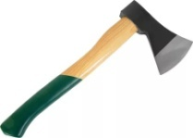
Ничуть не устала. .Она все время жует, 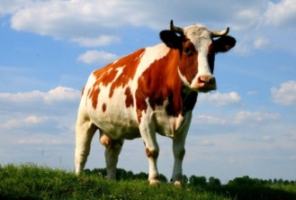
А кто мной копал, Детям вкусное молоко дает.(Корова).
Тот и устал.( Лопата) 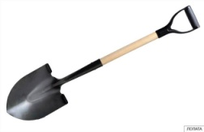
Я весь день ловлю жучков ,
Уплетаю червячков,
В теплый край не улетаю.
Здесь под крышей обитаю.
Чик-чирик! Не робей! 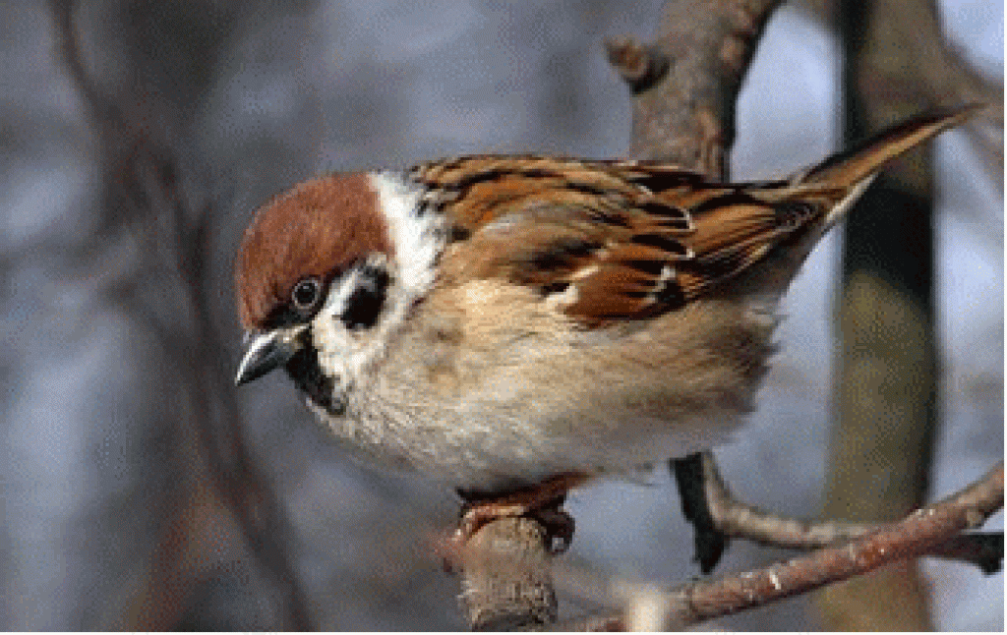
Я бывалый (воробей)
2) Составление и запись предложений с данными учителем словами.
Физкультминутка
Нам за партой не сидится, разминаем поясницу.
Корпус крутим влево -вправо - так мы отдохнем на славу.
Мы присели под кусток ,чтобы отыскать цветок.
Встали .Потянули спинку ,Вновь шагаем по тропинке.
А теперь вращаем ручки ,словно разгоняем тучки.
Гоним их вперед- назад по двенадцать раз подряд.
Отдохнули, порезвились и за парты опустились..
5.Работа по картинкам.
-Рассмотрите картинку.( Учитель демонстрирует поочередно картинки с изображением капусты, помидора, огурца ,моркови, воробья.)

-Назовите, что нарисовано. Запишите слово, поставьте ударение, подчеркните букву, написание которой необходимо запомнить.
-Составьте с данным словом предложение. Нарисуйте схему. Запишите предложение в тетрадь.
6. Итог урока.
- Произнесите по слогам словарные слова, называющие предметы, которые 1) можно есть ( яблоко, капуста, огурец, помидор).2) увидеть за окном ( воробей).
-Почему написание некоторых букв в словах надо запоминать?
- Я буду называть слова, если вы услышите словарное слово ,поднимите обе руки .Одному их учеников предлагается записать слово на доске.
Урок 6 .
Тема:
Составление предложений по схемам.
Задачи:
1.Упражнять в составлении предложений по схемам.
2.Закрепить правило написания предложений .
3.Познакомить со словом «огород».
4.Развивать речь, орфографическую зоркость, внимание.
5.Формировать навыки учебной мотивации на примере оказания отдельным учащимся адекватной помощи ( веры в возможности ученика моделирования ситуации успеха).
Оборудование: предметная картинка с изображением « огорода»,плакат для определения слова.
Ход урока.
- Организационный момент.
Долгожданный дан звонок, начинается урок.
Все за парты тихо сели, на меня все посмотрели.
2.Сообщение темы урока.
-------------- ---------------- -----------------------.
Что нарисовано на доске? Докажите, что это схема предложения.
- Как вы думаете ,что будем делать сегодня на уроке? ( Будем упражняться в составлении предложений по схемам, познакомимся с новым словом из словаря, запомним его написание.)
3. Минутка чистописания.
На доске:
А г о и
- Определите букву, которую будем писать. В данном ряду эта буква «лишняя».( Будем писать букву «г»)
-Запишите строчку буквы «г»
- Определите порядок следования букв в данной цепочке:
Ооогооггоггг
- В данной цепочке строчные буквы «о» чередуются со строчными буквами «г». Буквы «о» следуют в порядке уменьшения на одну, а буквы «г» - в порядке увеличения на одну.
- Напишите данную цепочку букв в указанной последовательности до конца строки.
-Подчеркните самые красивые буквы.
4. Словарная работа.
Жошгцожршоцд
- Мысленно зачеркните согласные, которые всегда твердые, и вы узнаете слово, с которым мы познакомимся на уроке. 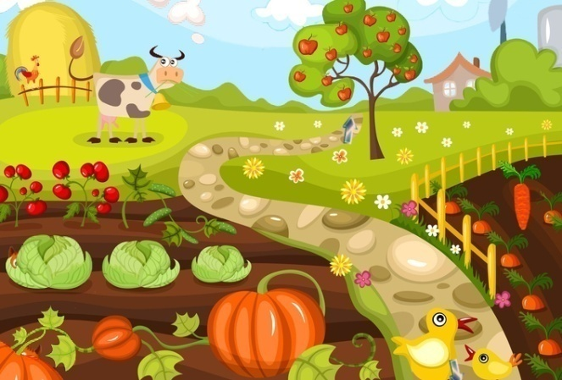
-Какое это слово? ( Огород - это участок земли)
- Что растет в огороде?
-Огород - это участок земли для выращивания овощей, который обычно находится недалеко от дома.
-Повторите хором слово огород. Сколько звуков в данном слове? Назовите все звуки по порядку, дайте характеристику каждому звуку. Отметьте цветными карандашами звуковые домики в виде точек.
- Сколько букв понадобится, чтобы записать данное слово?
-Запишите слово в тетрадь. Какую особенность в написании слова вы заметили? ( В слове «огород»три гласные «о»)
-Поставьте знак ударения в слове. Какая гласная ударная?( В слове «огород» ударная третья гласная «о»)
- Подчеркните безударные гласные «о». Запомните написание слова « огород»
Составьте и запишите предложение с данным словом по схеме:
-------- ---------------- -------------- ---------------- -========== ----------------.
Физкультминутка
Игра «Урожай»
В огород пойдем
Урожай соберем ( Дети идут по кругу ,взявшись за руки.)
Мы морковки натаскаем (« таскают»)
И картошки накопаем (« копают»).
Срежем мы кочан капусты(« срезают»)
Круглый, сочный очень вкусный( показывают круг руками).
Щавеля нарвем немножко(«рвут»)
И вернемся по дорожке ( идут по кругу ,взявшись за руки).
5 Закрепление изученного.
-Составьте из данных слогов слов .запишите их:
Го ник ро
Ный о род
Дик чать ни
-Прочитайте:
Анна вошла в огород. В их деревне ни у кого нет отдельного сада и огорода. Тут же яблони, вишни в одной половине, а в углу и сзади- грядки со свеклой, морковью, клубникой.
.Как вы понимаете значение слов сад и огород? А что растет в вашем огороде?
. Спишите. В слове огород подчеркните гласные буквы.
6.Итог урока.
- С каким словом познакомились? Запишите его и поставьте ударение. Подчеркните безударные гласные.
-Что это? ( Показывают картинку с изображением огорода»)
-У меня нет чего? ( Закрывают картинку).
Поливаем что? ( Указывают на картинку)
Ухаживаем за чем? Говорили о чем?

Урок 7.
Тема: Выделение предложений из речи и текста.
Задачи:
1.Упражнять в выделении предложений из речи текста.
2.Закрепить правило написания предложений.
3.Познакомить с новым словом из словаря.
4.Расширять и обогащать словарный запас.
5.Воспитывать положительную мотивацию.
Оборудование: предметные картинки с изображением овощей, карточка со словом, плакат для определения слова.
Ход урока.
- Упражнение на развитие внимания, памяти.
-Какие предметы видите на картинках? ( Учитель демонстрирует предметные картинки с изображением капусты, яблок, картофеля. дыни.)
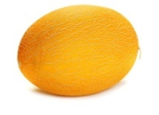

к | а | п | у | с | т | а

- 4
я | б | л | о | к | и
5 6
к | а | р | т | о | ф | е | л | ь
7 2 8
д | ы | н | я
3
-Запишите слова.

- Составьте слово из букв, указанных цифрами.
Какое слово получилось?
-Придумайте предложение со словом «сентябрь».
2. Сообщение темы урока.
-Какое задание выполняли в начале урока?
- Что такое предложение?
-Как отделяются предложения друг от друга на письме?
А в речи?
-Сегодня на уроке будем упражняться в выделении предложений из речи и текста, познакомимся с новым словом из словаря.
3. Минутка чистописания.
- Определите букву: она состоит из 4 элементов - трех наклонных линий с закруглением внизу вправо и маленькой петельки-хвостика. Звук, который обозначает данная буква, всегда мягкий, не имеет твердого братца. Какая это буква? (Щ)
- Запишите строчку буквы «щ»
- Определите порядок следования букв в данной цепочке;
Оощиоощиоощи
-Напишите данную цепочку букв в указанной последовательности до конца строки.
4. Словарная работа.
1) Знакомство со словом.
-Чтобы определить это слово, нужно быть очень внимательными .Слушайте, запоминайте и слово называйте:
1-я буква обозначает гласный звук, состоит из одного элемента, это элемент называется» маленький овал.»
2-я буква обозначает согласный звук, состоит из 2 элементов: маленького овала и петельки, идущей наверх.
3-я буква похожа на колесо.
4-я буква -«лишняя» в цепочке которую писали на минутке чистописания.
5-я буква обозначает гласный звук, состоит из двух одинаковых элементов – двух маленьких наклонных линий с закруглением внизу вправо.
Учитель может показывать учащимся названные элементы букв. При этом внимание учащихся обращается на тот факт, что речь идет только о строчных буквах. Слабым ученикам предлагается записывать эти буквы в тетради.
-Какое слово у вас получилось? ( Овощи)
-Какие овощи вы знаете? Где растут овощи ?Для чего человек выращивает овощи?
-Что такое овощи? ( Овощи - это огородные плоды или зелень ,употребляемая в пищу.)
-Сколько звуков в слове «овощи»?
-Зарисуйте звуковые домики в тетрадь цветными карандашами
в виде точек.
-Дайте характеристику каждому звуку.
-Сколько букв нам понадобится, чтобы записать это слово? Назовите буквы по порядку.
-Прочтите слово, записанное на карточке. ( Овощи)
-Запишите слово в тетрадь,поставьте ударение. Подчеркните безударные гласные.
Запомните написание этого слова.
2.Закрепление.
- Составьте из слогов слова и запишите их в тетрадь.
о | вощ
и | ной

-Овощи что делают? (Растут, зреют, поспевают.)
Физкультминутка
А сейчас все по порядку встанем дружно на зарядку.
Руки – в стороны. согнули, вверх подняли ,помахали.
Спрятали за спину ловко, оглянулись! Вот сноровка!
Дружно все на миг присели и соседа не задели.
На носочки поднялись, опустили руки вниз.
А теперь вы листики ,на веточках сидите.
Затаились- вот какие- притихли и молчите.
Дунул ветер- покачнулись и куда-то полетели,
Все летели ,все летели и на место тихо сели.
5. Выделение предложений из речи и текста.
Учитель произносит предложения и наборы слов. Учащимся предлагается -определить ,что произнес учитель, обосновав ответ.
- Прочтите , что записано на доске.
Скрипят жуки жужжат шмели свистят иволги барабанят дятлы квакают лягушки.
-Сосчитайте, сколько здесь предложений.
-Читайте, показывая голосом начало и конец предложения.
-Как на письме отделяется одно предложение от другого?
-Исправьте ошибки, допущенные при записи на доске.
- В устной речи одно предложение от другого отделяется паузой, а в письменной- точкой, вопросительным или восклицательным знаком, первое слово в предложении пишется с заглавной буквы.
6. Итог урока.
-Что такое овощи?
- Составьте и запишите предложение с данным словом.
- Как называется суп из овощей? Составьте и запишите предложение со словом « овощной».
- Как на письме обозначаются начало и конец предложения?
- Как в устной речи отделяется одно предложение от другого?

Урок 8
Тема: Составление предложений по вопросам с использованием слов для справок.
Задачи:
1.Упражнять в составлении предложений по вопросам с использованием слов для справок.
2.Совершенствовать навыки правильного оформления предложений на письме.
Ход урока.
1.Упражнения на развитие зрительного внимания.
Учитель демонстрирует сюжетную картинку с изображением детей, собирающих осенние листья.
- Рассмотрите картинку, запомните, кто и что на ней изображено.(Картинка убирается. Учитель задает вопросы по ее содержанию.)
2.Проверка домашнего задания.
-Запишите названия овощей. Как назвать одним словом? Запишите обобщающее слово.
- Поставьте ударение. Подчеркните безударные гласные.
- О чем завели спор овощи в стихотворении Ю. Тувима?
Скажите, кто прав в этом споре.
- Введение в тему.
-Как собирают овощи? Какие овощи достают из земли? (Морковь, свеклу). Что срезают? (Капусту). Что выкапывают? (Картофель) Какие овощи срывают? (Петрушку ,горох, огурцы, помидоры).
-Что вы сейчас делали? ( Отвечали на вопросы).
-Сегодня мы будем составлять предложения по вопросам ,используя слова для справок, записывать их. Вспомните правило оформления предложений на письме.
1) Минутка чистописания.
  - Ш ш ш ш ш
Шл шл шл
  - Речушка дышала ,шурша в камыше.
шуршит мышь
?
2) Составление предложений по вопросам.
-Какой у нас сейчас урок? ( Урок русского языка)
-Запишите это предложение.
- Что мы делаем на уроке русского языка?( На уроке мы читаем, пишем) Запишите предложение.
- Сколько предложений вы записали? Прочтите их.
-Как в устной речи одно предложение отделяется от другого?
- Как на письме обозначаются начало и конец предложения?
Учитель предлагает кому-нибудь из учеников задать вопрос классу. Учащиеся отвечают на вопрос полным предложением. Предложение –ответ анализируется и записывается в тетрадь.
Физкульминутка
Руки подняли и покачали- это деревья в лесу.
Руки согнули , кисти встряхнули- ветер сбивает росу.
В сторону руки, плавно помашем- это к нам птицы летят.
Как они сядут, тоже покажем- крылья сложили назад.
- Итог урока.
- Что такое предложение? Как в письменной речи одно предложение отделяется от другого?

Урок 9
Тема: Составление и запись предложений по сюжетным картинкам.
Задачи:
1.Упражнять в составлении и записи предложений по сюжетным картинкам.
2.Совершенствовать навыки формирования предложений на письме.
Оборудование: сюжетные картинки.
Ход урока.
1.Организационный момент.
Учитель демонстрирует сюжетную картинку с изображением детей ,которые кормят в пруду уток.
-Сядет тот, кто составит предложение по данной картинке.
2.Письмо по памяти.
- О чем говорится в стихотворении, которое вы учили дома?
( О ветре).Ветер что делал?( Летал. листики считал ,злился и сбивался.) Прочитайте стихотворение наизусть. Запишите его по памяти.
3.Актуализация опорных знаний.
Учитель демонстрирует сюжетную картинку с изображением детей, работающих в огороде.
- Кто нарисован на картинке? Что делают дети? Составьте предложение.
- Нарисуйте схему предложения в тетради.
- Сколько слов в предложении? Назовите первое слово ,второе… С какой буквы пишем начало предложения? Что ставим в конце?
- Какое правило использовали при записи предложения?
- Сегодня мы продолжим упражняться в правильном оформлении предложений на письме, будем составлять и записывать предложения по сюжетным картинкам.
Учитель демонстрирует сюжетные картинки.
Работа ведется по плану:
. Рассматриваем картинки. Беседа по содержанию.
. Составление ,анализ и запись предложений по картинке.
.Повторение правила написания предложения.
Физкультминутка
С физкультурой я дружу, Свою спину разогну.
Руки к верху подниму, а потом их опущу.
А потом попрыгаю, раз ,два, три.
Ножками подрыгаю ,раз, два, три.
Ручками похлопаю , раз, два, три.
Ножками потопаю , раз, два, три.
Сяду я за стол довольно и веду себя спокойно.
4 Итог урока.
- Трудно ли было вам выполнять задания? В чем заключалась трудность?
- Кто может сказать о себе:» Я сегодня молодец!»

Урок 10
Тема: Работа с деформированным текстом.
Задачи:
1.Способствовать развитию умений правильно строить предложения и последовательно употреблять их в тексте ,устанавливая между ними связь.
Оборудование: сюжетные картинки, карточки с предложениями.
Ход урока.
1.Актуализация опорных знаний.
-Прочтите каждую строчку слов отдельно.
Молодые по дорожке воробышки прыгают
Старый воробей зорко во все стороны
Ищут зернышки
Весело воробьи чирикают
- Составьте из данных слов предложения. Из чего состоит предложение? ( Предложение состоит из слов).
- Миша школа любит ходит. Понятно ли вам, что я сказала? Что нужно сделать, чтобы из слов получилось предложение? (Изменить слова).
- Составьте из данных слов предложение.
- О ком говорится в этом предложении? Что говорится о Мише? Запишите предложение .Как пишется первое слово в предложении?
2.Минутка чистописания.
Гг гг
Гл гл
Гу гу
Ги ги
До города дорога в гору, от города бежит с горы.
Тихо- громко
Мелко-?
Шершавый-?
3.Составление и запись рассказа по серии сюжетных картинок.
Учитель демонстрирует серию сюжетных картинок, на которых мальчик выращивает подсолнух. 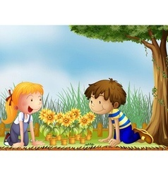
- Что делает мальчик на первой картинке? Составьте и запишите предложение.
- Что делает мальчик на второй картинке? Составьте и запишите предложение. И т. д.
- Прочтите ,что записали. Что получилось? (Рассказ).
4. Работа с деформированным текстом.
- Прочтите текст, записанный на доске:
Нора крота. Это нора крота. У тропы кучка рыхлой земли. Из чащи леса мы вышли к тропе. 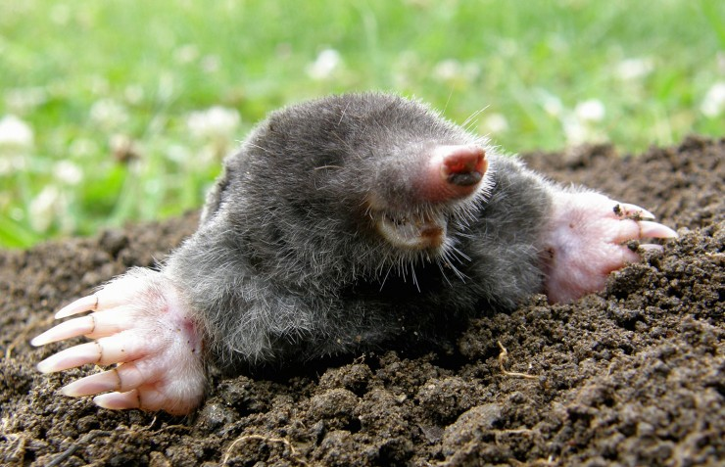
- Понятно ли вам, о чем говорится в этом тексте? Сейчас мы будем «лечить» рассказ. Кого обычно лечат? ( Больного) Легко ли вылечить больного? Что нужно сделать, чтобы помочь больному вылечиться?
- Как вы думаете, с чего мы можем с вами начать лечение? Сначала нужно найти, с какого предложения начинается рассказ.
- О чем может идти речь затем? Чем закончится рассказ?
- Расположите данные предложения так, чтобы получился рассказ. Запишите рассказ в тетрадь.
- Сколько предложений записали? Прочтите.
- Как в устно речи одно предложение отделяется от другого? С какой буквы пишем начало предложения? Что ставим в конце?
Физкультминутка
Вы , наверное, устали? И поэтому все встали.
Левой , правой! Левой, правой! (Маршируют на месте, делая акцент то на правую, то на левую ногу.)
На парад идет отряд.( Два шага вперед и два назад- на ударные слоги.)
Барабанщик очень рад( движение руками : как бы ударяют в барабан, широко разводят руки вперед на звук о)
Барабанит .барабанит полтора часа подряд.( Имитация ударов в барабан.)
Левой ,правой! Левой, правой! ( Маршируют на месте. Делая акцент то на правую, то на левую ногу.)
Барабан ( указательный жест рукой) уже дырявый!
( Руки в стороны ,удивление на лице)
5.Работа по карточкам.
- Расположите предложения, чтобы получился связный рассказ. Запишите его .Нарисуйте схему последнего предложения.
Чиж.
Варя выпустила чижа на волю. Чиж был в клетке. У Вари жил чиж. 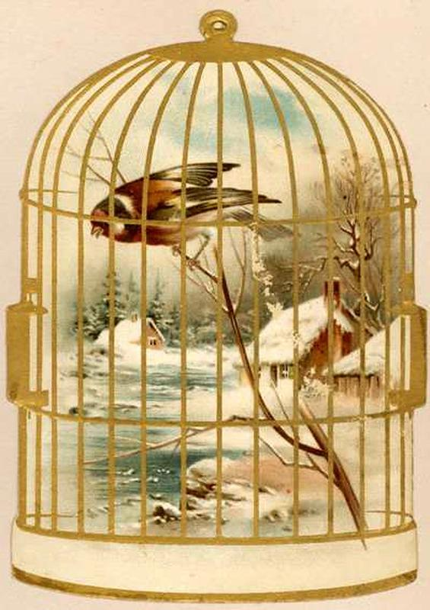
6 Итог урока.
- Какое правило повторяли сегодня?

